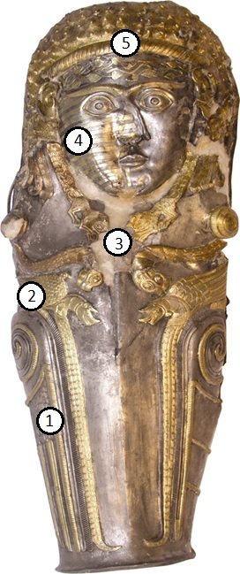 | ЗАДАЧА:  а/разпознайте изображението,  б/срещу описанието на частите на археологическата находка посочете вярната цифра:  - Женска глава с къдрици и бръшлянов венец -5  - Широки позлатени ленти върху лицето -4  - Фигури на два лъва -3  - Орел напада грифон със змийско тяло -2  - Художествено представени крила на птица - 1

